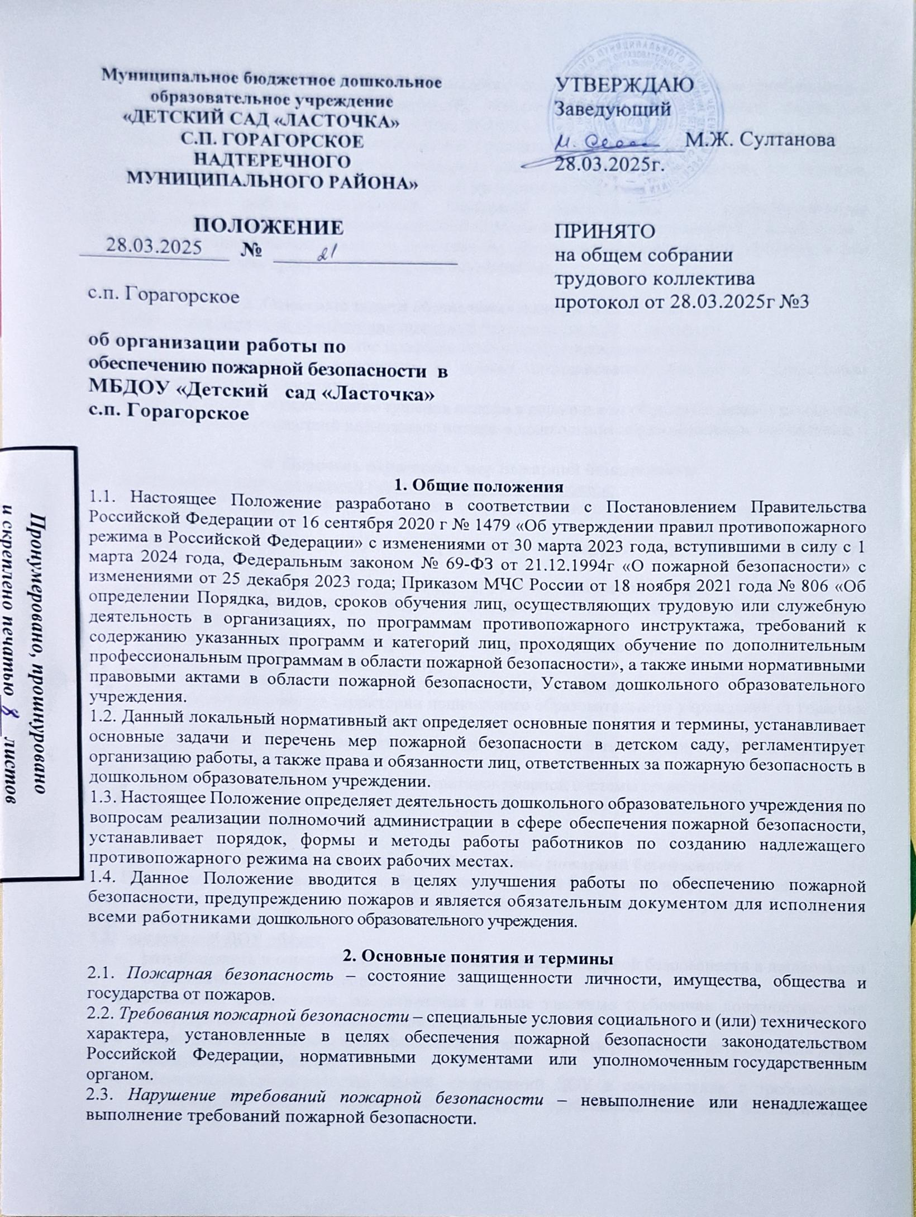2.4. Противопожарный режим – правила поведения людей, порядок организации производства и (или) содержание помещений (территорий), обеспечивающие предупреждение нарушений требований пожарной безопасности и тушение пожаров.
2.5. Первичные меры пожарной безопасности – реализация принятых в установленном порядке норм и правил по предотвращению пожаров, спасению людей и имущества от пожаров, являющихся частью комплекса мероприятий по организации пожаротушения.
2.7. Основные задачи обеспечения пожарной безопасности – целенаправленные действия работников ДОУ на обеспечение и соблюдения основных норм пожарной безопасности.
2.8. Меры пожарной безопасности — действия по обеспечению пожарной безопасности, в том числе по выполнению требований пожарной безопасности.

3. Основные задачи обеспечения пожарной безопасности
3.1. Основными задачами обеспечения пожарной безопасности в ДОУ являются:
- организация и осуществление профилактики по предупреждению пожаров;
- спасение людей и имущества в случае возникновения пожара в дошкольном образовательном учреждении;
- организация и осуществление тушения пожара в дошкольном образовательном учреждении;
- ликвидация последствий возможного пожара в дошкольном образовательном учреждении.

4. Перечень первичных мер пожарной безопасности
4.1. К первичным мерам пожарной безопасности в ДОУ относятся:
- обучение сотрудников дошкольного образовательного учреждения мерам пожарной безопасности;
- организация деятельности добровольной пожарной дружины дошкольного образовательного учреждения;
- оповещение сотрудников детского сада в случае возникновения пожара;
- соблюдение требований пожарной безопасности в дошкольном образовательном учреждении;
- оснащение ДОУ первичными средствами пожарной безопасности;
- проведение противопожарного инструктажа;
- обеспечение доступности вызова служб пожарной безопасности;
- своевременная очистка территории дошкольного образовательного учреждения от горючих отходов, мусора, сухой растительности;
- содержание в исправном состоянии подъездов к зданиям и сооружениям дошкольного образовательного учреждения;
- содержание в исправном состоянии противопожарной системы оповещения;
- содержание в исправном состоянии наружного освещения дошкольного образовательного учреждения в темное время суток.

5. Организация работы по обеспечению пожарной безопасности
5.1. Персональная ответственность за обеспечение пожарной безопасности в ДОУ в соответствии с действующим законодательством Российской Федерации возлагается на заведующего дошкольным образовательным учреждением.
5.2. Заведующий ДОУ обязан:
- разрабатывать и осуществлять меры по обеспечению пожарной безопасности в дошкольном образовательном учреждении;
- выполнять предписания, постановления и иные законные требования должностных лиц Государственной противопожарной службы;
- проводить противопожарную пропаганду, а также обучать работников детского сада мерам пожарной безопасности;
- обеспечивать эксплуатацию зданий, сооружений ДОУ в соответствии с требованиями Федерального закона "Технический регламент о требованиях пожарной безопасности" и (или) проектной документации;
- обеспечивать соблюдение требований пожарной безопасности и выполнение инструкции о мерах пожарной безопасности, контролировать соблюдение противопожарного режима в ДОУ, принимать меры по устранению недостатков;
- определять сроки и порядок проведения противопожарного инструктажа;
- организовывать проведение перед началом каждого учебного года с воспитанниками детского сада занятия по изучению требований пожарной безопасности, в том числе по умению пользоваться средствами индивидуальной защиты органов дыхания человека от опасных факторов пожара и первичными средствами пожаротушения;
- обеспечивать проведение не реже 1 раза в полугодие практических тренировок по эвакуации детей, работников, посетителей и других лиц, находящихся в зданиях и сооружениях дошкольного образовательного учреждения;
- обеспечивать категорирование по пожарной опасности, а также определение класса зоны в соответствии с главами 5, 7 и 8 Федерального закона "Технический регламент о требованиях пожарной безопасности" помещений (пожарных отсеков) производственного и складского назначения с обозначением их категорий и классов зон на входных дверях помещений с наружной стороны и на установках в зоне их обслуживания на видном месте;
- обеспечивать соблюдение проектных решений в отношении пределов огнестойкости строительных конструкций и инженерного оборудования;
- осуществлять с периодичностью, указанной в технической документации, или не реже 1 раз в год проверку состояния огнезащитного покрытия строительных конструкций и инженерного оборудования в соответствии с нормативными документами по пожарной безопасности, а также технической документацией изготовителя средства огнезащиты и (или) производителя огнезащитных работ;
- обеспечивать обработку деревянных и иных конструкций сценической коробки, планшета сцены актового (музыкального) зала, выполненных из горючих материалов, горючих декораций, сценического и выставочного оформления, а также драпировки в зрительных и экспозиционных залах огнезащитными составами;
- обеспечивать содержание наружных пожарных лестниц, наружных открытых лестниц, предназначенных для эвакуации людей из зданий и сооружений ДОУ при пожаре, а также ограждений на крышах (покрытиях) зданий и сооружений в исправном состоянии, их очистку от снега и наледи в зимнее время;
- организовывать не реже 1 раза в 5 лет проведение эксплуатационных испытаний пожарных лестниц, металлических наружных открытых лестниц, предназначенных для эвакуации людей из зданий и сооружений дошкольного образовательного учреждения при пожаре, ограждений на крышах;
- обеспечивать ведение и внесение информации в журнал эксплуатации систем противопожарной защиты;
- организовывать разработку планов эвакуации людей при пожаре;
- запретить приказом курение на территории, в зданиях, сооружениях и помещениях дошкольного образовательного учреждения;
- обеспечивать при эксплуатации эвакуационных путей и выходов соблюдение проектных решений (в части освещенности, количества, размеров и объемно-планировочных решений эвакуационных путей и выходов, а также наличия на путях эвакуации знаков пожарной безопасности) в соответствии с требованиями части 4 статьи 4 Федерального закона "Технический регламент о требованиях пожарной безопасности";
- обеспечивать наличие и исправное состояние устройств для самозакрывания противопожарных дверей, а также дверных ручек, устройств "антипаника", замков, уплотнений и порогов противопожарных дверей, предусмотренных изготовителем, а на дверях лестничных клеток, дверях эвакуационных выходов, в том числе ведущих из подвала на первый этаж (за исключением дверей, ведущих в кабинеты, коридоры, вестибюли (фойе) и непосредственно наружу), приспособлений для самозакрывания;
- обеспечивать наличие телефонной связи на вахте (дежурный пост сторожа, вахтера, охранника), исправных ручных электрических фонарей из расчета не менее 1 фонаря на каждого дежурного и средств индивидуальной защиты органов дыхания и зрения человека от опасных факторов пожара из расчета не менее 1 средства индивидуальной защиты органов дыхания и зрения человека от опасных факторов пожара на каждого дежурного;
- обеспечивать 1 раз в год проверку средств индивидуальной защиты органов дыхания и зрения человека от опасных факторов пожара на предмет отсутствия механических повреждений и их целостности;
- обеспечивать наличие знаков пожарной безопасности, обозначающих в том числе пути эвакуации и эвакуационные выходы, места размещения первичных средств пожаротушения и аптечек первой помощи;
- в соответствии с технической документацией изготовителя обеспечивать проверку огнезадерживающих устройств в воздуховодах, устройств блокировки вентиляционных систем с автоматическими установками пожарной сигнализации или пожаротушения, автоматических устройств отключения общеобменной вентиляции и кондиционирования при пожаре;
- извещать подразделение пожарной охраны при отключении участков водопроводной сети и (или) пожарных гидрантов, находящихся на территории дошкольного образовательного учреждения, а также в случае уменьшения давления в водопроводной сети ниже требуемого;
- обеспечивать исправность, своевременное обслуживание и ремонт наружного противопожарного водоснабжения, находящегося в зоне эксплуатационной ответственности ДОУ, и организовывать проведение проверок на водоотдачу не реже 2 раз в год (весной и осенью);
- организовывать работы по ремонту, техническому обслуживанию и эксплуатации средств обеспечения пожарной безопасности и пожаротушения;
- обеспечивать наличие на вахте инструкции о порядке действия дежурного персонала при получении сигналов о пожаре и неисправности установок (устройств, систем) противопожарной защиты дошкольной образовательной организации;
- обеспечивать здания и сооружения детского сада первичными средствами пожаротушения согласно установленным нормам, а также соблюдение сроков перезарядки огнетушителей, освидетельствования и своевременной замены, указанных в паспорте огнетушителя;
- обеспечивать выполнение работ по очистке вытяжных устройств, аппаратов и трубопроводов от пожароопасных отложений;
- обеспечивать исправное состояние систем защиты от статического электричества;
- обеспечивать оперативное сообщение в службу пожарной охраны о возникновении пожара в дошкольном образовательном учреждении;
- обеспечивать подразделениям пожарной охраны доступ в любые помещения дошкольного образовательного учреждения для целей эвакуации и спасения людей, ограничения распространения, локализации и тушения пожара;
- оказывать содействие пожарной охране во время ликвидации пожара, установлении причин и условий их возникновения и развития, выявлять лиц, виновных в нарушении требований пожарной безопасности, по вине которых возник пожар;
- предоставлять в установленном порядке во время тушения пожара на территории детского сада необходимые силы и средства, участвующие в выполнении мероприятий, направленных на ликвидацию пожаров;
- предоставлять по требованию должностных лиц Государственной противопожарной службы сведения и документы о состоянии пожарной безопасности в ДОУ, а также произошедших на ее территории пожарах и их последствиях;
- обеспечивать выполнение предписаний, постановлений, своевременное исполнение мероприятий по противопожарной безопасности, предложенных органами государственного пожарного надзора и предусмотренных приказами и указаниями вышестоящих органов.
- утвердить:
- Положение об организации работы по пожарной безопасности;
- Положение о проведении учебной эвакуации;
- Порядок действий при возникновении пожара и эвакуации, план эвакуации;
- инструкции о мерах пожарной безопасности в дошкольном образовательном учреждении.
- сообщать в Государственную противопожарную службу о возникших пожарах, неисправностях, имеющихся систем и средств противопожарной защиты;
- включать в соглашение по охране труда вопросы пожарной безопасности.
5.3. Ответственность за организацию и проведение всей работы по обеспечению пожарной безопасности, за эксплуатацию и исправное техническое состояние электроустановок, всех систем и средств противопожарной защиты в дошкольном образовательном учреждении несет уполномоченное должностное лицо, ответственное за пожарную безопасность - заместитель заведующего по административно-хозяйственной работе (завхоз).
5.4. На уполномоченное должностное лицо, ответственное за пожарную безопасность, возлагается:
- осуществление контроля соблюдения установленного противопожарного режима, выполнения инструкций, норм, правил, проведения мероприятий по обеспечению пожарной безопасности;
- проведение анализа состояния пожарно-профилактической работы и разработка мер по ее улучшению;
- проведение работы по обеспечению пожарной безопасности и мероприятий по предупреждению пожаров в дошкольном образовательном учреждении;
- проведение совместных проверок состояния, установок пожарной сигнализации, систем вентиляции, оповещения о пожаре и управления эвакуацией, сетей противопожарного водоснабжения;
- проведение вводного, первичного, целевого и внепланового инструктажа по пожарной безопасности;
- разработка инструкции по пожарной безопасности;
- разработка планов по обеспечению пожарной безопасности и осуществлению контроля их исполнения;
- обучение персонала действиям в случае пожара и эвакуации людей, осуществление практических тренировок по эвакуации воспитанников, работников, а также посетителей и других лиц, находящихся в зданиях и сооружениях дошкольного образовательного учреждения;
- осуществление строгого контроля соблюдения правил пожарной безопасности, требований противопожарной защиты на складе инвентаря и ТМЦ, в прачечной дошкольного образовательного учреждения;
- обеспечение перед началом мероприятий с массовым пребыванием людей (50 человек и более) осмотра помещений в части соблюдения мер пожарной безопасности, а также дежурства ответственных лиц на сцене и в зальных помещениях во время мероприятия;
- содержание наружных пожарных лестниц, наружных открытых лестниц, а также ограждений на крышах (покрытиях) зданий и сооружений в исправном состоянии, осуществление их очистки от снега (наледи) в зимнее время и не реже 1 раза в 5 лет эксплуатационные испытания;
- определение порядка и сроков проведения работ по очистке вентиляционных камер, циклонов, фильтров и воздуховодов от горючих отходов и отложений, при этом такие работы проводятся не реже 1 раза в год;
- обеспечение отсутствия захламленности эвакуационных путей и выходов, соответствующей нормам освещенности, а также наличия на путях эвакуации знаков пожарной безопасности;
- обеспечение бесперебойной работы эвакуационного освещения;
- контроль исправного состояния устройств для самозакрывания противопожарных дверей, а также дверных ручек, устройств "антипаника", замков, уплотнений и порогов противопожарных дверей, предусмотренных изготовителем, а на дверях лестничных клеток, дверях эвакуационных выходов, в том числе ведущих из подвала на первый этаж (за исключением дверей, ведущих в кабинеты, коридоры, вестибюли (фойе) и непосредственно наружу), приспособлений для самозакрывания;
- организация своевременной перезарядки и замены огнетушителей в помещениях ДОУ, размещение иных первичных средств пожаротушения;
- разработка инструкции о порядке действий дежурного персонала (вахтера, сторожа, дежурного администратора) при получении сигналов о пожаре и неисправности установок противопожарной защиты; обеспечение поста телефонной связью и исправными ручными электрическими фонарями;
- организация очистки зданий, сооружений и территории детского сада от горючих отходов, мусора, тары и сухой растительности и листвы;
- организация проверки на исправность заземляющих устройств;
- контроль исправности систем и средств противопожарной защиты дошкольного образовательного учреждения (автоматических установок пожаротушения и сигнализации, установок систем противодымной защиты, системы оповещения людей о пожаре, средств пожарной сигнализации);
- организация своевременного утепления и очистки от снега и льда в зимнее время пожарных гидрантов;
- содержание (в любое время года) свободными проездов и подъездов к зданиям, сооружениям и строениям ДОУ, наружным пожарным лестницам и гидрантам;
- установление порядка осмотра и закрытия помещений и зданий после завершения занятий групп и работы дошкольного образовательного учреждения;
- обеспечение доступа должностным лицам пожарной охраны при осуществлении ими своих служебных обязанностей на территорию и в помещения детского сада.
- выявление причин и обстоятельств нарушений требований пожарной безопасности, принятие мер по их предупреждению;
- выполнения предписаний, постановлений и других законных требований должностных лиц Государственной противопожарной службы.
5.5. Лицо, ответственное за пожарную безопасность в ДОУ, имеет право:
- проверять состояние пожарной безопасности во всех помещениях дошкольного образовательного учреждения и давать обязательные для исполнения предписания об устранении выявленных недостатков;
- опрашивать и получать от работников детского сада материалы по пожарной безопасности, требовать письменных объяснений от лиц, допустивших нарушение норм, правил и инструкций по пожарной безопасности;
- требовать от заведующего дошкольным образовательным учреждением отстранение от работы лиц, не прошедших противопожарного инструктажа;
- представлять заведующему ДОУ предложения о поощрении отдельных работников за активную работу по обеспечению пожарной безопасности и вносить предложения по привлечению к дисциплинарной ответственности в установленном порядке лиц, виновных в нарушении правил пожарной безопасности, инструкций и не выполняющих требования по устранению замечаний;
- беспрепятственно осматривать в любое время суток групповые комнаты, кабинеты, служебные, бытовые помещения и объекты дошкольного образовательного учреждения;
- представительствовать по поручению заведующего дошкольным образовательным учреждением в государственных и других общественных организациях при обсуждении вопросов пожарной безопасности.
5.6. Ответственность за пожарную безопасность в групповых помещениях, кабинетах, спортивном и музыкальном залах, на складе и пищеблоке несут работники, специально назначенные приказом заведующего дошкольным образовательным учреждением.
5.7. Лица, ответственные за пожарную безопасность в помещениях ДОУ, обязаны:
- знать действующие правила, инструкции по пожарной безопасности, противопожарному режиму в дошкольном образовательном учреждении, а также для отдельных пожароопасных помещений, операций и работ;
- следить за состоянием эвакуационных путей и выходов из помещений, не допускать их загромождений, установки каких-либо приспособлений, препятствующих нормальному закрытию противодымных и противопожарных дверей, наглухо закрытых основных и запасных выходов. Поддерживать в помещениях, на своих участках установленный противопожарный режим и контролировать его выполнение;
- разъяснять воспитанникам и работникам меры пожарной безопасности, действующие в данном помещении, порядок действий в случае пожара, эвакуации, проводить инструктаж и обучение иных работников, находящихся в помещении;
- знать места расположения первичных средств пожаротушения, связи, сигнализации, следить за их исправностью и уметь ими пользоваться при пожаре;
- не допускать проведения временных пожароопасных работ (электрогазосварка, резка металла и т.п.) в помещениях и на территории ДОУ без специально оформленного наряда-допуска заведующего дошкольным образовательным учреждением;
- проводить ежедневно по окончании рабочего дня, перед закрытием тщательный осмотр закрепленных помещений;
- следить за тем, чтобы по окончании работы производилась уборка рабочих мест и помещений, отключалась электросеть (за исключением дежурного освещения), источников электропитания автоматических установок сигнализации;
- постоянно следить за соблюдением воспитанниками и работниками мер пожарной безопасности, установленного противопожарного режима, а также за своевременным выполнением должностным лицом противопожарных мероприятий;
- знать порядок действий при пожаре, эвакуации воспитанников и работников детского сада, имущества;
- выполнять другие возложенные на них дополнительные обязанности.
5.8. Работники ДОУ обязаны:
- соблюдать требования пожарной безопасности и противопожарный режим дошкольного образовательного учреждения;
- знать места расположения и уметь пользоваться огнетушителями, внутренними пожарными кранами; источник положения http://ohrana-tryda.com/node/2236
- при обнаружении пожара немедленно уведомлять пожарную охрану;
- до прибытия пожарной охраны принимать посильные меры по спасению людей, имущества и тушению пожара;
- оказывать содействие пожарной охране при тушении пожара;
- немедленно докладывать своему непосредственному руководителю о нарушениях установленного противопожарного режима и правил пожарной безопасности.
5.9. Дворник и сторож дошкольного образовательного учреждения обязаны следить за состоянием подъездов, подступов к зданию дошкольного образовательного учреждения.
5.10. В случае отсутствия заведующего и ответственного за пожарную безопасность в ДОУ в момент возникновения пожара возложить ответственность за организацию эвакуации воспитанников и работников на дежурного администратора дошкольного образовательного учреждения.
5.11. Действия дежурного администратора:
- незамедлительно сообщить о пожаре по номеру 101 (112);
- организовать эвакуацию детей и сотрудников в соответствии с Планом эвакуации дошкольного образовательного учреждения;
- принять меры к эвакуации документов и материальных ценностей;
- до приезда пожарной охраны организовать тушение пожара имеющимися средствами;
- организовать встречу пожарной охраны и сопровождение ее к месту пожара.
5.12. Электроустановки зданий дошкольных образовательных организаций оборудуются устройствами защиты от дугового пробоя, которые поддерживаются в исправном состоянии.

6. Заключительные положения
6.1. Настоящее Положение об организации работы по пожарной безопасности является локальным нормативным актом ДОУ, принимается на Общем собрании трудового коллектива и утверждается (либо вводится в действие) приказом заведующего дошкольным образовательным учреждением.
6.2. Все изменения и дополнения, вносимые в настоящее Положение, оформляются в письменной форме в соответствии действующим законодательством Российской Федерации.
6.3. Положение принимается на неопределенный срок. Изменения и дополнения к Положению принимаются в порядке, предусмотренном п.6.1 настоящего Положения.
6.4. После принятия Положения (или изменений и дополнений отдельных пунктов и разделов) в новой редакции предыдущая редакция автоматически утрачивает силу.

